Bochra KANDSI

Projet de prototypage rapide

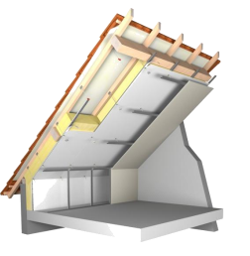

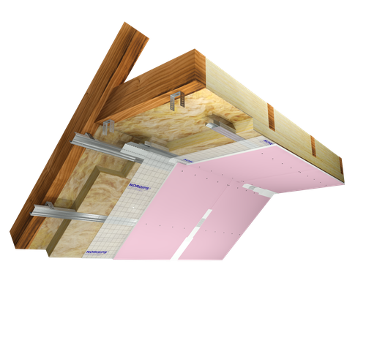

Sommaire

- Problématique
- Cahier des charges
- Croquis préliminaire
- Modélisation 3D
- Simulation SolidWORKS
- Étude de la faisabilité
- Choix du matériau, imprimante
- Impression
- Test de la pièce
- Modification
- Re-lancement de l’impression suite aux modifications
- Étude de coût
- Cahier des charges (partie validé/non validé)

Problématique
Fonctionnement
Le produit est utilisé sur des charpentes traditionnelles ou fermettes, pour réaliser l’étanchéité à l’air sous une isolation thermique par l’intérieur des plafonds. Le produit est composé de deux parties, le cavalier (en orange) et le clip de fixation ( en vert) , il sert de raccord intermédiaire pour positionner et maintenir une membrane ainsi que l'isolant thermique.

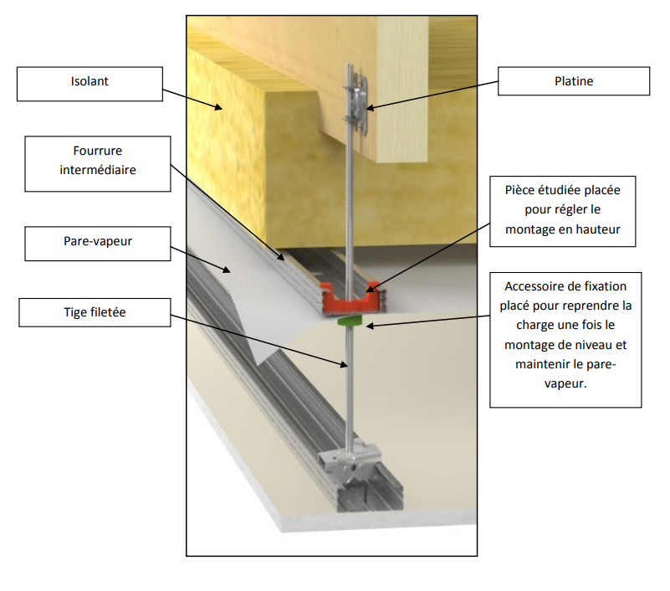

Voici le modèle courant, la pièce orange sert à régler la hauteur de la tige filetée, et la verte à bloquer la tige à la hauteur voulut.
La problématique étant que la manipulation pour les charpentiers est difficile et serais plus efficace si les deux pièces sont combiné.
Notre objectif est donc de combiner ses 2 pièces en 1 seul pour qu’elle fixe et positionne la tige filetée.

Cahier des charges

Diagramme des interacteurs :

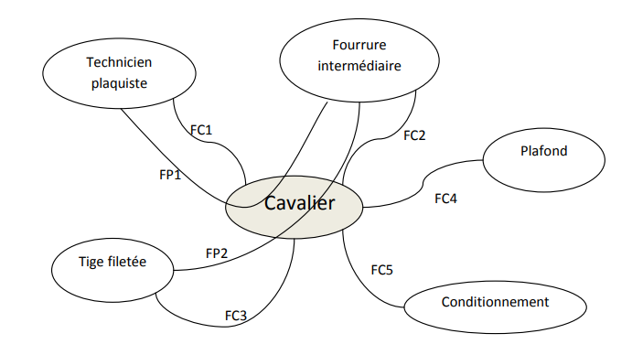

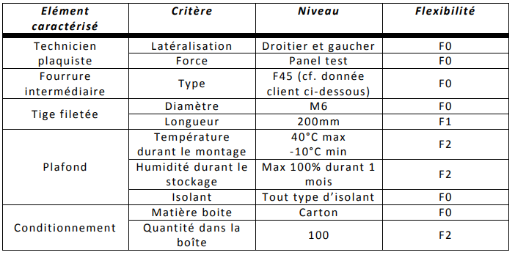

Caractéristique des besoins :

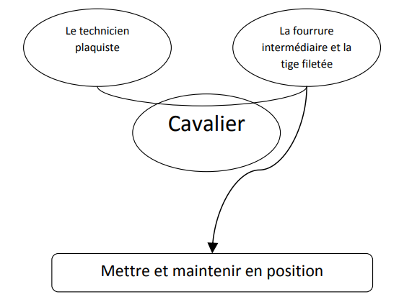

Croquis préliminaire
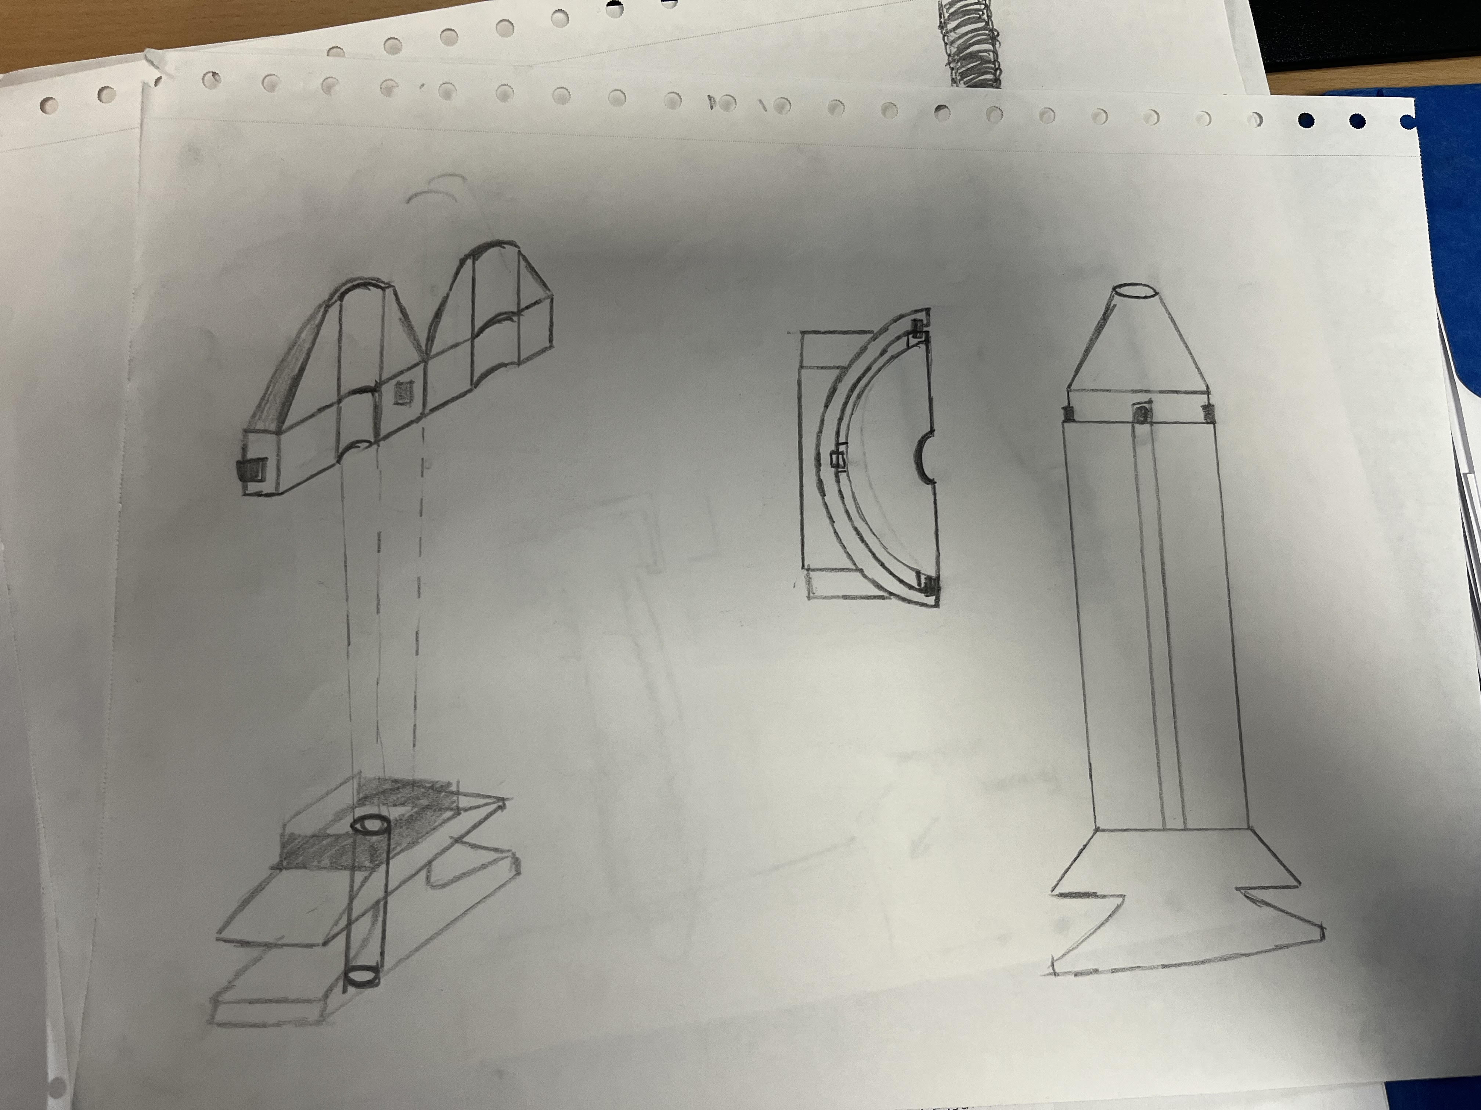
1)
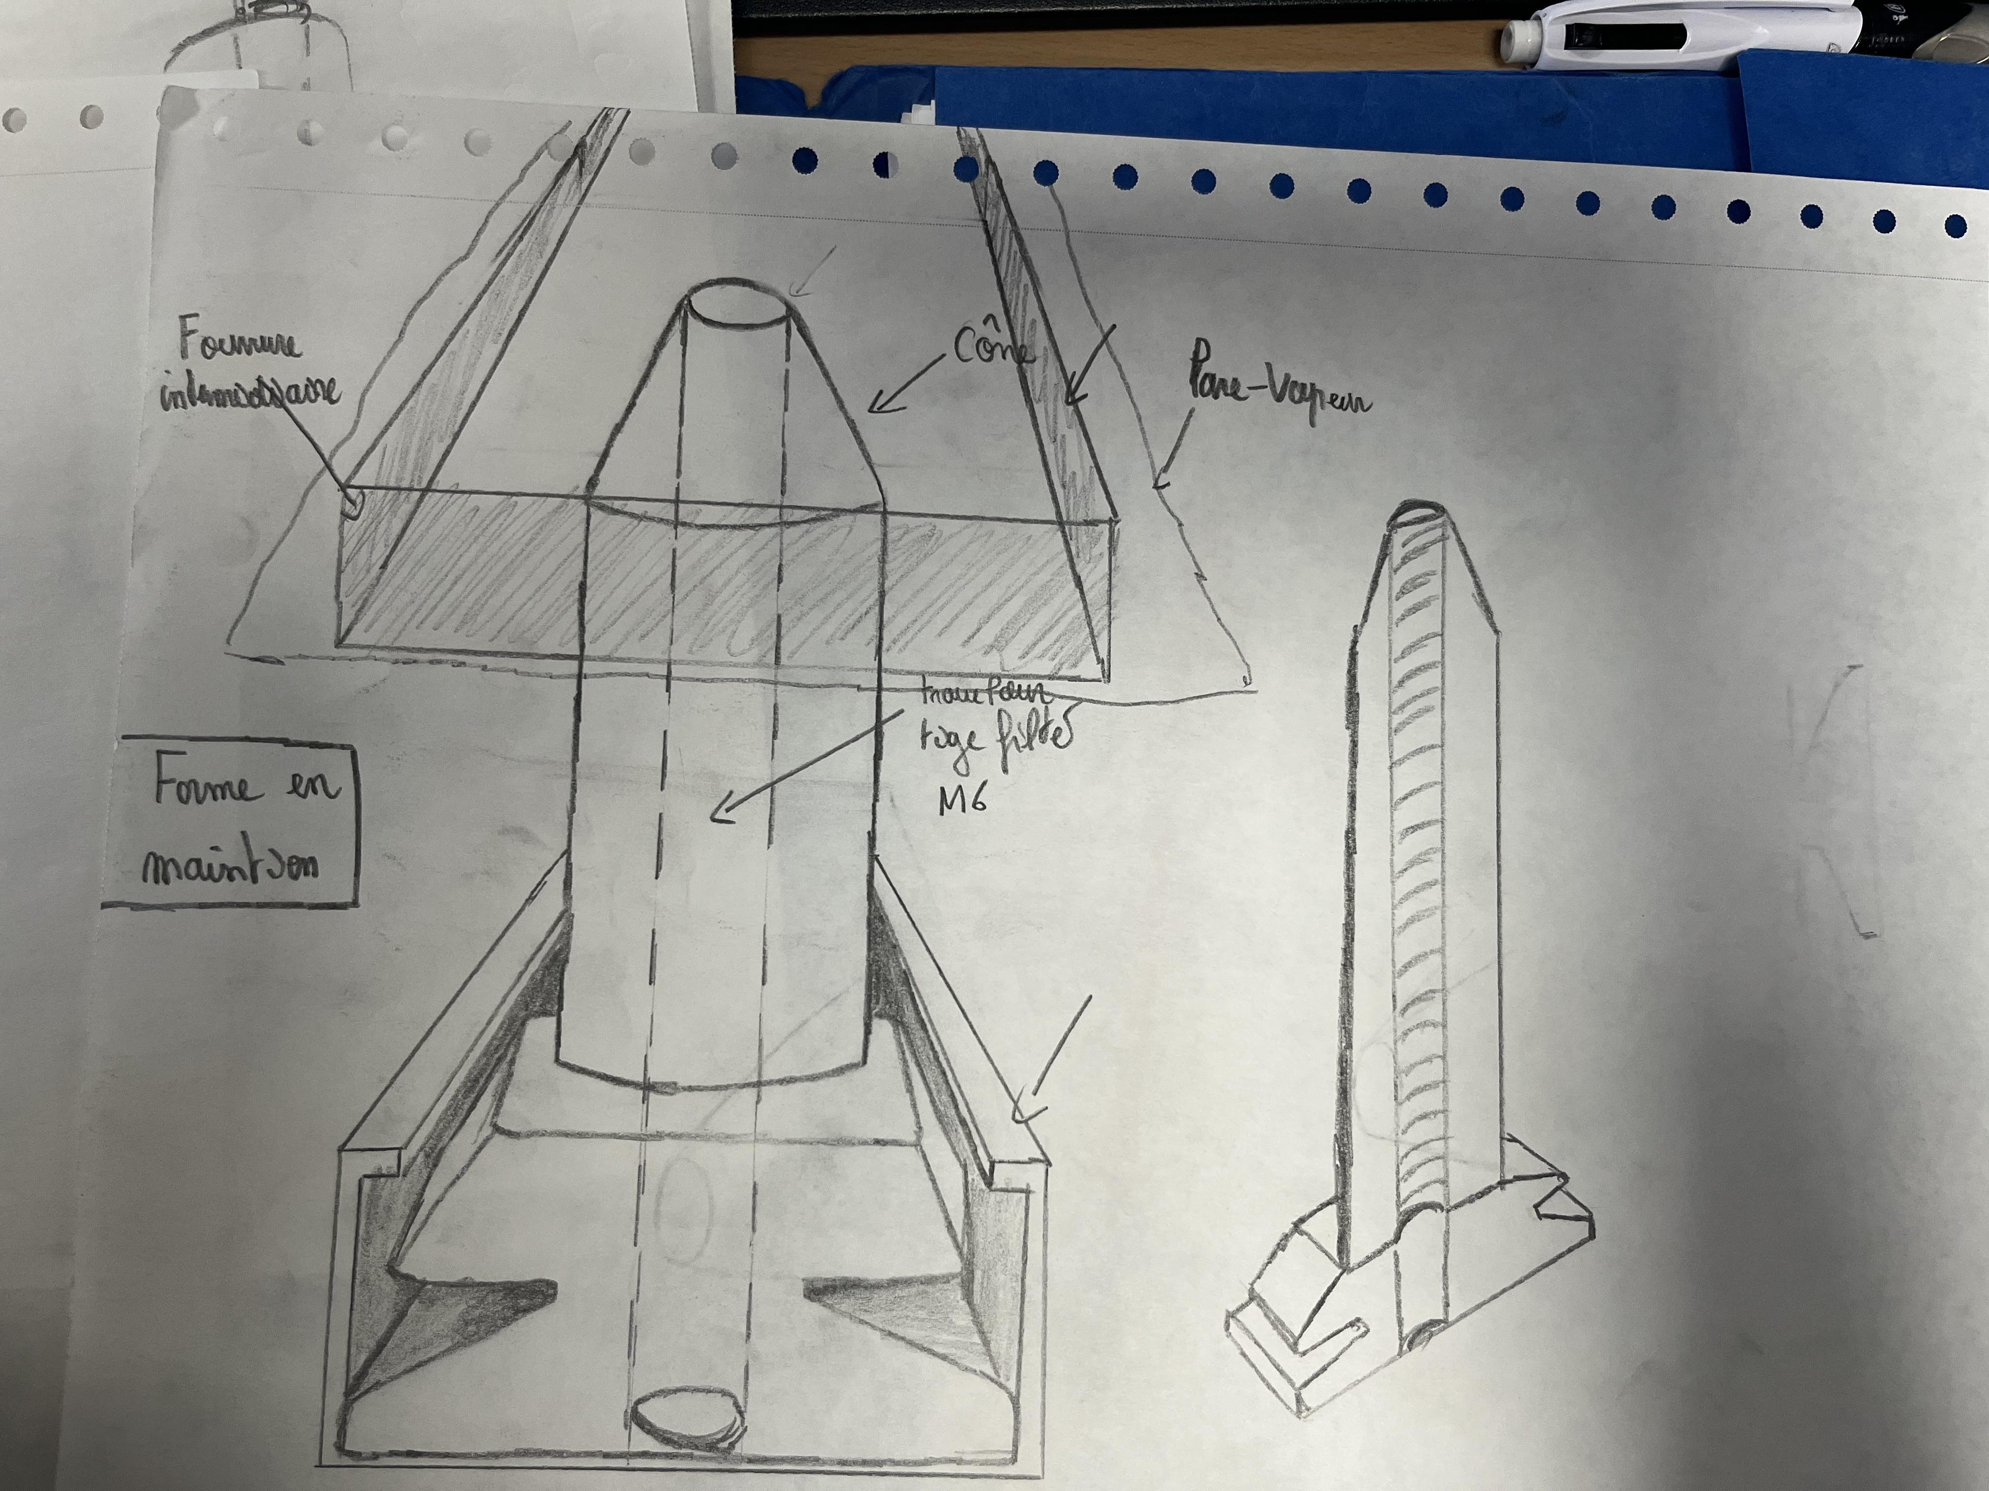

2)

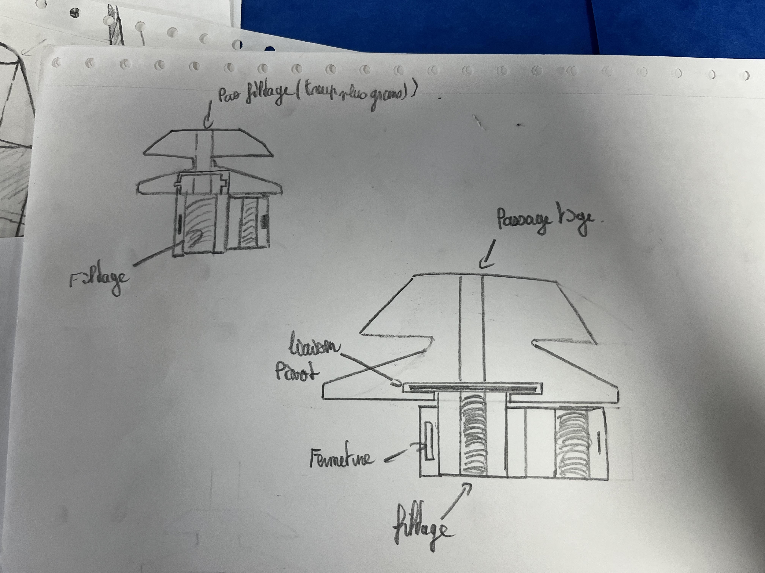
3)

Nous avons donc fait des croquis, mais nous nous sommes rendu compte que ça ne remplissez pas certaines conditions.

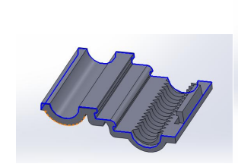
Voici le croquis final :
Partie fermeture

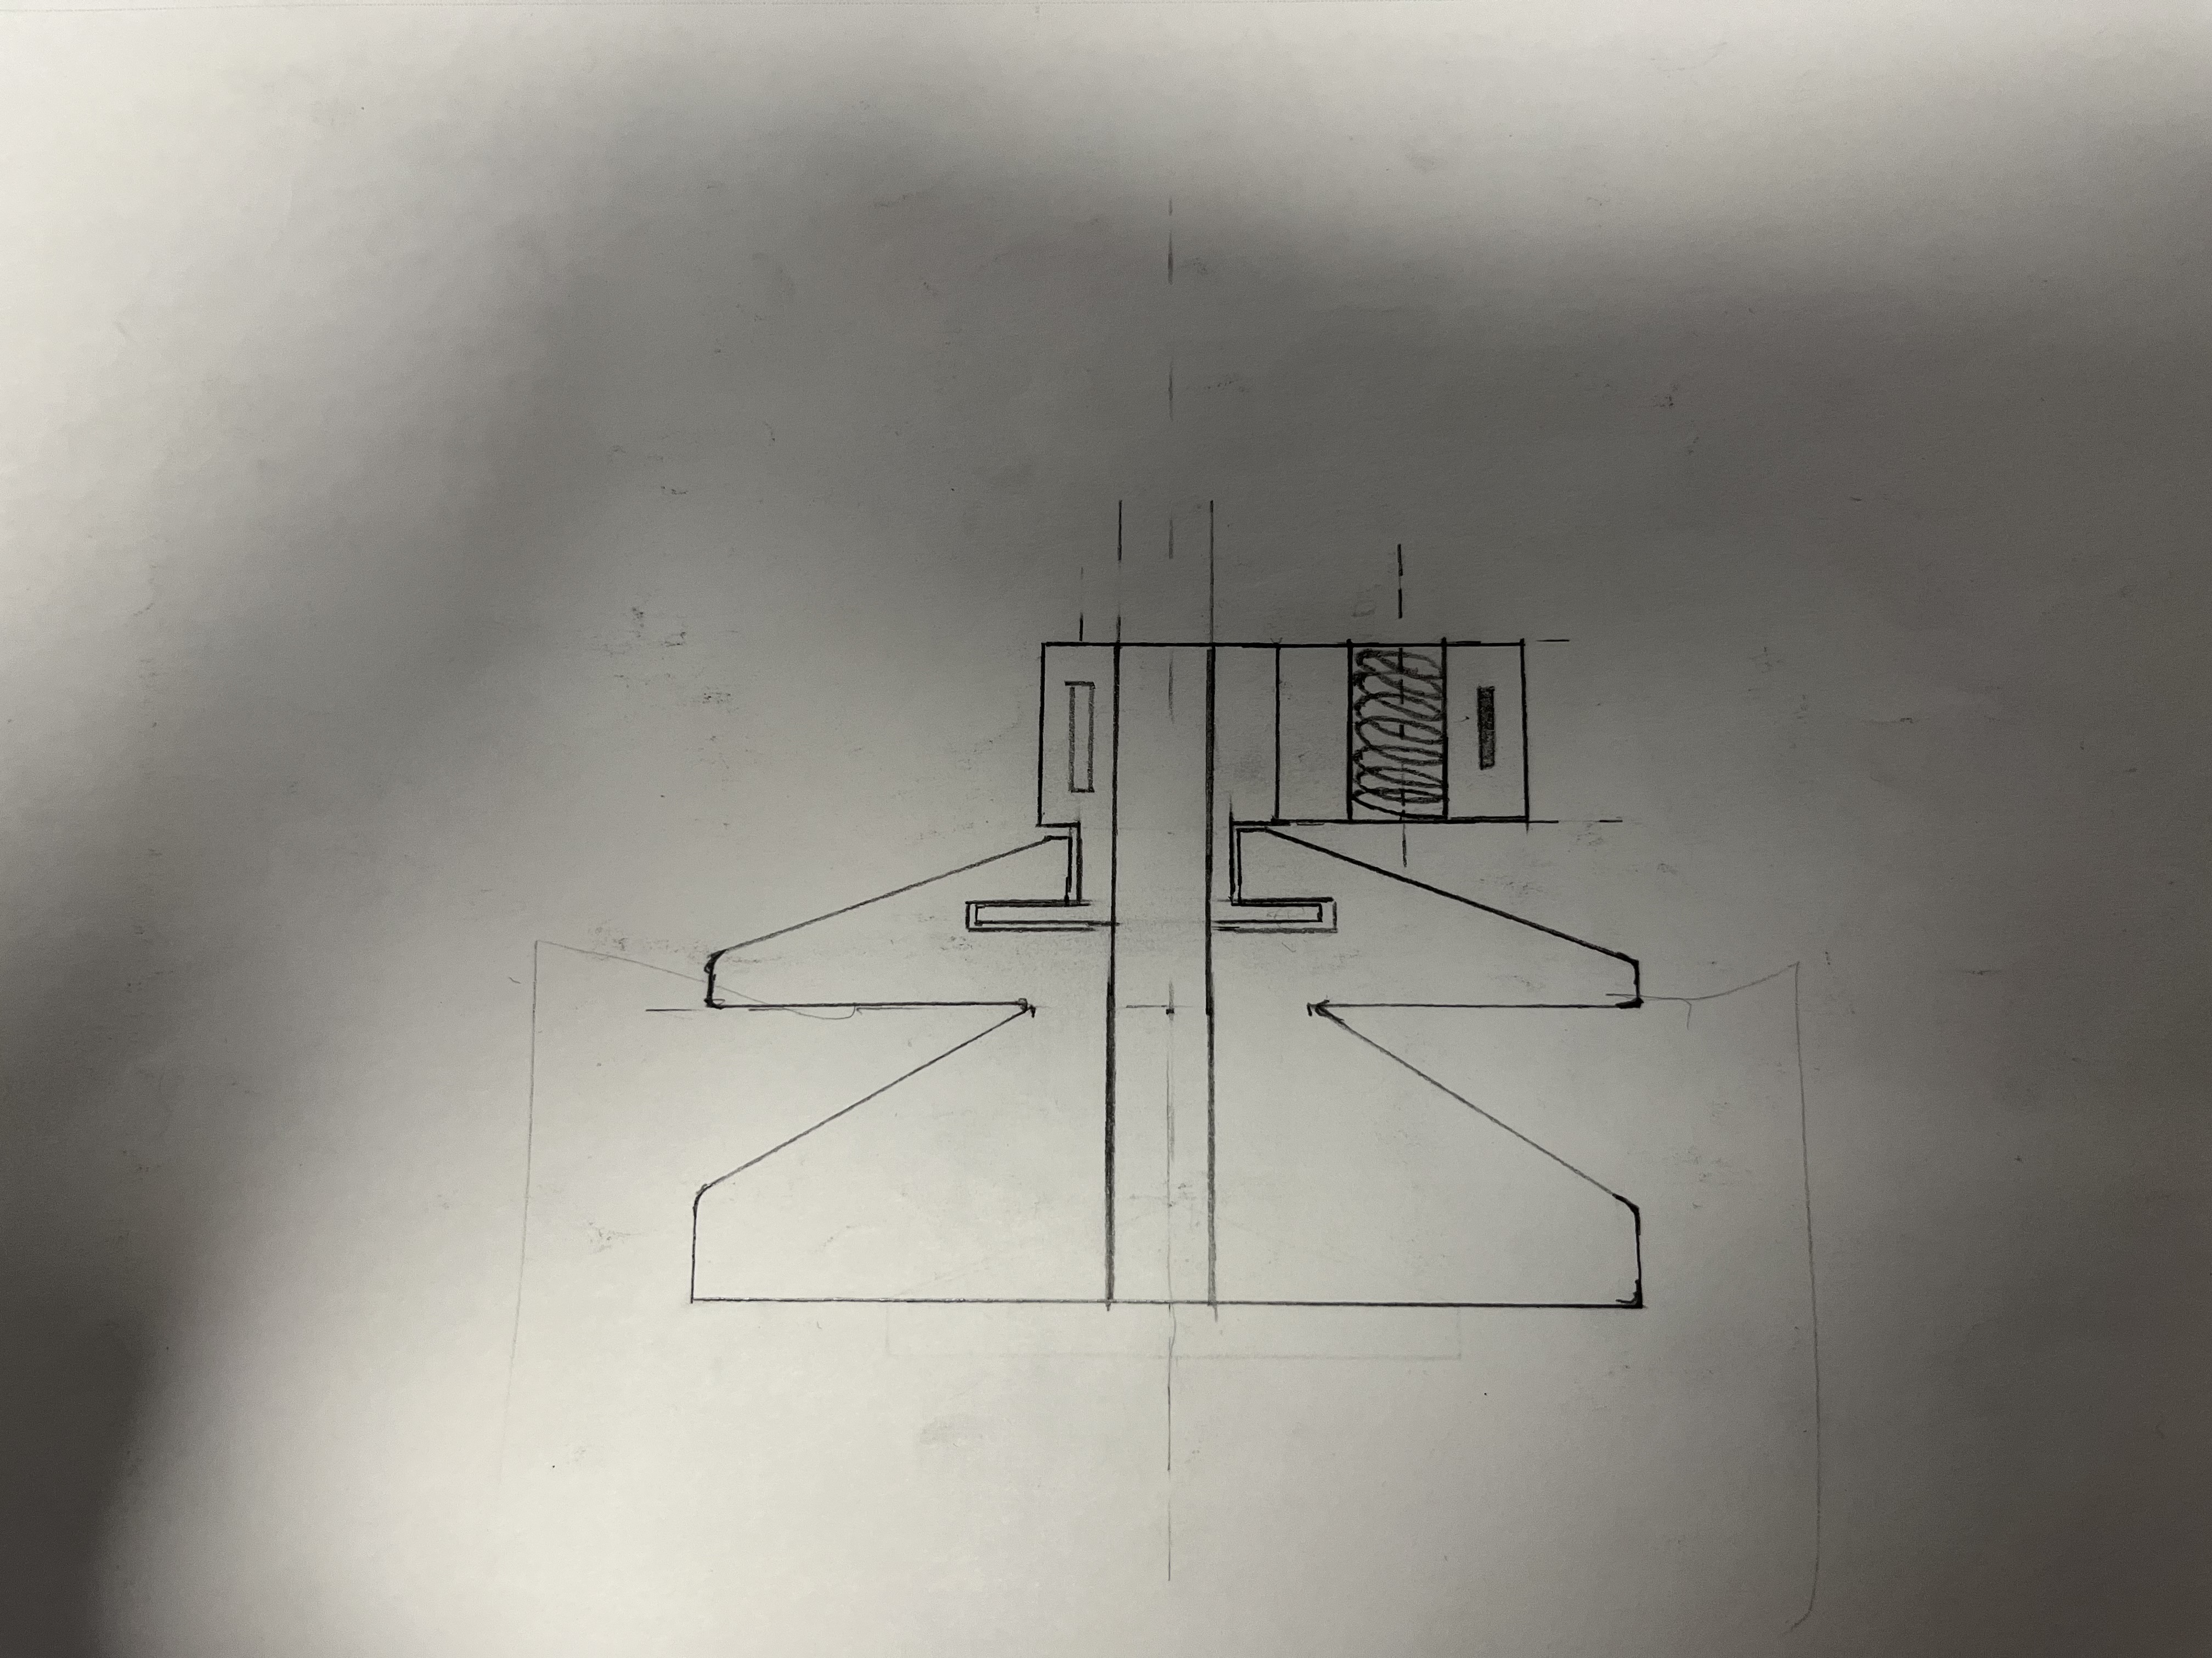
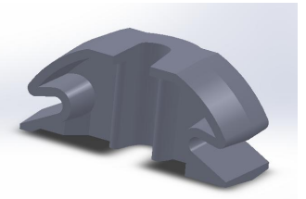
C’est un disque qui fera partie de la partie fermeture pour pouvoir tourner l’ensemble et le faire monter grâce au filetage de la tige.
Cavalier

